ДЕПАРТАМЕНТ ОБРАЗОВАНИЯ ОРЛОВСКОЙ ОБЛАСТИ
БЮДЖЕТНОЕ ПРОФЕССИОНАЛЬНОЕ ОБРАЗОВАТЕЛЬНОЕ УЧРЕЖДЕНИЕ ОРЛОВСКОЙ ОБЛАСТИ
«ОРЛОВСКИЙ РЕСТАВРАЦИОННО-СТРОИТЕЛЬНЫЙ ТЕХНИКУМ»
( БПОУ ОО «Орловский реставрационно-строительный техникум»)

ул. Латышских стрелков, д. 98, г. Орёл, 302005
тел./факс: 8(4862) 72-08-63; 72-30-41, Е-mail: oo_orst@orel-region.ru



«НРАВСТВЕННЫЙ РОСТОК»
ПРОГРАММА
ДУХОВНО-НРАВСТВЕННОГО НРАВСТВЕННОГО ВОСПИТАНИЯ В ОБРАЗОВАТЕЛЬНОЙ ОРГАНИЗАЦИИ СРЕДНЕГО ПРОФЕССИОНАЛЬНОГО ОБРАЗОВАНИЯ

Срок реализации 4 года
Возраст обучающихся 15-20 лет
Разработчик:
Лаврёнова В. И., преподаватель

г. Орёл, 2026 г.
Содержание:
Введение 3
1. Актуальность программы. 4
1.1. Цели и задачи программы 6
1.2. Ожидаемы результаты реализации программы 8
2. Принципы программы 9
3. Условия реализации программы 11
3.1. Основные направления программы духовно - нравственного воспитания молодежи «Нравственный росток». 13
3.2. Совместная деятельность образовательной организации, семьи и общественности по духовно-нравственному развитию и воспитанию обучающихся на ступени среднего профессионального образования. 18
Заключение 20
Список используемых источников 21
Приложения 22

Введение
Обеспечение духовно-нравственного развития и воспитания личности гражданина России является ключевой задачей современной государственной политики Российской Федерации. Законопослушность, правопорядок, доверие, развитие экономики и социальной сферы, качество труда и общественных отношений – все это непосредственно зависит от принятия гражданином России общенациональных и общечеловеческих ценностей и следования им в личной и общественной жизни.
Российскому образованию вообще и профессиональному образованию в частности отводится ключевая роль в духовно-нравственной консолидации российского общества, его сплочении перед лицом внешних и внутренних вызовов, в укреплении социальной солидарности, в повышении уровня доверия человека к жизни в России, к согражданам, обществу, государству, настоящему и будущему своей страны.
Сегодня наступил новый этап взаимодействия государства и церкви, в том числе и в образовании. В общественном сознании произошла переоценка роли религии в культуре, в истории России, в духовно-нравственном развитии человека и общества. Религия, деятельность религиозных организаций стала фактором, активно воздействующим на социальные процессы и духовно-нравственный облик современного человека, российского общества в целом.
Но наиболее системно, последовательно и глубоко духовно-нравственное развитие и воспитание личности происходит в сфере общего и профессионального образования, где развитие и воспитание обеспечено всем процессом образования.

1. Актуальность программы.
09.11.2022 г. Президент Российской Федерации Владимир Владимирович Путин подписал Указ № 809 «Об утверждении Основ государственной политики по сохранению и укреплению традиционных российских духовно-нравственных ценностей». Одной из транслируемых ценностей Указа является приоритет духовного над материальным, гуманизм, милосердие, справедливость. Воспитание молодежи в рамках социального партнёрства между преподавателем и Русской Православной Церковью (РПЦ) — это сложная, но возможная и востребованная сфера сотрудничества, основанная на общих целях воспитания и просвещения.
Духовно-нравственное воспитание – важнейшая часть образовательного процесса в системе среднего профессионального образования современной России. Государство в лице Министерства Просвещения обращает пристальное внимание на то, как строится воспитательная работа в образовательных организациях. В указе, подписанном президентом, сказано, что особая роль в становлении и укреплении традиционных ценностей принадлежит православию. Духовное единство церкви и образования – это тема, которая остается актуальной на протяжении веков. Ведь образование играет важнейшую роль в формировании мировоззрения и духовного развития людей, а церковь, в свою очередь, является одним из ключевых институтов, предоставляющих духовное направление и руководство.
Современный период в российской истории образовании - время смены ценностных ориентиров.
В этот период нарушается духовное единство общества, меняются жизненные приоритеты молодежи, происходит разрушение ценностей старшего поколения, а также деформация традиционных для страны моральных норм и нравственных установок.
Новая российская система профессионального образования должна стать важнейшим фактором, обеспечивающим социокультурную модернизацию российского общества. Именно в системе общего и профессионального образования должна быть сосредоточена не только интеллектуальная, профессиональная, но и гражданская, духовная и культурная жизнь обучающегося.
Важно отметить, что развитие системы воспитания возможно только при тесном взаимодействии, сотрудничестве образовательной организации среднего профессионального образования с социальными партнерами. Одними из социальных партнеров «Орловского реставрационно-строительного техникума», на базе которого реализуется программа духовно-нравственного воспитания, от Орловской епархии Орловской митрополии Русской Православной Церкви выступает Храм святителя Николая Мирликийского в микрорайоне «Новая Ботаника» в лице настоятеля иерея Дионисия Костомарова и Успенский (Михаило-Архангельский) собор города Орла в лице иерея Леонида Власова.
Программа духовно-нравственного воспитания «Нравственный росток» направленна на подготовку не только квалифицированных специалистов в конкретной области деятельности, но и на формирование высоконравственного духовно воспитанного гражданина и патриота своей страны, раскрытие способностей и талантов молодых людей, подготовку их к жизни в высокотехнологичном конкурентном мире. В рамках программы воспитания происходит взаимодействие с семьями студентов, другими субъектами социализации, опираясь на национальные традиции.
Методическая основа программы опирается на следующие нормативно-правовые документы:
- Конституция Российской Федерации;
- Гражданский кодекс Российской Федерации;
- Трудовой кодекс Российской Федерации;
- Указ Президента Российской Федерации от 9 ноября 2022 года №809 "Об утверждении основ государственной политики по сохранению и укреплению традиционных российских духовно-нравственных ценностей";
- Федеральный закон от 29.12.2012 г. № 273-ФЗ «Об образовании в Российской Федерации»;
- Федеральный закон от 31.07.2020 N 304-ФЗ "О внесении изменений в Федеральный закон "Об образовании в Российской Федерации";
- Закон Орловской области от 06.09.2013 г. № 1525-ОЗ «Об образовании в Орловской области»;
- Приказ Департамента образования Орловской области от 09.03.2022 г. № 272 «О внедрении системы (целевой модели) наставничества педагогических работников в образовательных организациях общего, дополнительного, среднего профессионального образования Орловской области в 2022 году»;
- Устав БПОУ ОО «Орловский реставрационно-строительный техникум» утвержденного Департаментом образования Орловской области №1242 от 16.11.2015 г.;
- Положение о порядке участия обучающихся БПОУ ОО «Орловский реставрационно-строительный техникум» в формировании содержания своего профессионального образования;
- Положение о наставничестве в БПОУ ОО «Орловский реставрационно-строительный техникум» (вкладка «Методическая работа. Наставничество».

Цели и задачи программы
Цель работы по духовно-нравственному воспитанию в системе среднего профессионального образования - создать условия для обучающихся в образовательной организации к духовно-нравственному совершенствованию, изучению традиций России, сокровищ православной культуры, истории христианства, а также создание оптимальных условий для формирования, развития и становления высоконравственного, духовно-развитого, морально-устойчивого, социально-активного, творческого, инициативного и компетентного гражданина России. Формирование у студентов целостного мировоззрения на основе традиционных российских духовно-нравственных ценностей (согласно Указу Президента РФ № 809), развитие патриотизма, гражданственности и профессиональной этики через сотрудничество педагогического коллектива и Русской Православной Церкви .
Задачи программы:
- создание системы сотрудничества с епархией (заключение договора о сотрудничестве, назначение ответственного священника);
- введение в образовательный и воспитательный процесс модулей, раскрывающих духовные основы культуры и профессии;
- организация внеурочной деятельности, направленной на приобщение к историко-культурному наследию.
- сформировать у обучающихся ценностные представления о морали;
- воспитать ответственность перед обществом, государством, семьей;
- повысить духовную и нравственную культуру подрастающего поколения;
- воспитать социально активную личность;
- привить основные понятия этики;
- привить милосердие, как основное качество будущей профессиональной деятельности;
- привить культуру общения в обществе и в семье;
- привить патриотические чувства, понятие о чести, чувства сопричастности и гордости за свою Родину, уважение к истории и культуре российского народа;
- воспитать уважительное отношение к людям;
- обучить навыкам конструктивного решения конфликтов;
- воспитать трудолюбие, уважение к правам и свободам человека, любовь к окружающей природе, Родине, семье;
- привить стремление обучающихся к самосовершенствованию;
- создать условия для сохранения физического, психического и нравственного здоровья студентов;
- повысить культуру здорового образа жизни.

Ожидаемы результаты реализации программы
В результате осуществления мероприятий программы и в рамках социального партнерства образовательной организации и Русской Православной церкви ожидается формирование у обучающихся важнейших духовных и нравственных качеств:
1. Духовный рост и общность: для верующих студентов это способ углубить свою веру, почувствовать себя частью живой общины, найти единомышленников и наставников.
2. Приобретение практических навыков: церковь часто выступает как уникальная "тренировочная площадка" в организации мероприятий: от праздничных служб до благотворительных ярмарок. В рамках волонтерства обучающиеся приобретают опыт работы с людьми: общение с детьми, подростками, пожилыми прихожанами, людьми в трудной ситуации, а также совместное решение задач с людьми разных возрастов и профессий.
3. Профессиональный опыт: многие церкви сегодня имеют: медиа-службы, в которых обучающиеся могут работать сот звуком, светом, видеосъемкой и монтажом, ведением соцсетей. Для студентов строительных специальностей возможно приобретение профессиональных навыков во время проведения ремонтно-строительных работ.
4. Психологическая поддержка: вдали от дома церковь может стать "второй семьей", местом, где можно получить поддержку, совет и чувствовать свою нужность.
5. Осознанный выбор студентов в пользу здорового образа жизни и создания традиционной семьи. Знания о ценностях переводятся в реально действующие, осознанные мотивы поведения, значения ценностей присваиваются обучающимися и становятся их личностными смыслами, духовно-нравственное развитие обучающихся достигает относительной полноты.
6. Участие студентов в добровольческих (волонтерских) проектах, в том числе церковных. Волонтерство неотъемлемо от социального служения, потому что социальная деятельность церкви в той или иной степени подразумевает момент жертвенности, благотворительности. Деятельность преподавателя и обучающихся как церковных социальных центров основывается на труде энтузиастов, помогающим абсолютно безвозмездно.
За 2024 и 2025 годы реализации программы в «Орловском реставрационно-строительном техникуме» в рамках социального партнерства с Храмом святителя Николая Мирликийского в микрорайоне «Новая Ботаника» в лице настоятеля иерея Дионисия Костомарова и Успенским (Михаило-Архангельским) собором города Орла в лице иерея Леонида Власова обучающиеся показали следующие результаты:
- Благодарственные письма от Митрополита Орловского и Болховского;
- Архиерейские грамоты от Митрополита Орловского и Болховского;
- Благодарности от духовно-просветительских центров;
- Благодарственные письма от мэра города Ю. Н. Парахина;
- Призовые места в патриотических соревнованиях: «Внуки Маргелова», «Тропа Боевого Братства», «Тропа Героев», «Казачья верста»;
- Победа в конкурсном отборе талантливой молодежи Орловской области в номинации «Социально-значимая и общественная деятельность» и Любительский спорт»;
- Победа в региональном конкурсе «Портрет волонтера»;
- Благодарности от воинских частей РФ за оказание гуманитарной помощи бойцам, находящимся на СВО;
- участие в 50 патриотических и социальных акциях;
- судейство этапов патриотических соревнований более 10 раз;
- регулярное социальное волонтерство.

2. Принципы программы
Основными принципами программы духовно-нравственного воспитания в контексте социального партнерства преподавателя и поместных приходов Орловской епархии Орловской митрополии Русской Православной Церкви являются:
- Взаимоуважение и равноправие сторон. Преподаватель — профессионал в области педагогики, священнослужитель — в области богословия. Их роли не смешиваются, однако их взаимодействие приводит к эффективному воспитанию у обучающихся моральных и духовно-нравственных ориентиров;
- Светский характер сотрудничества в образовательном учреждении. Партнёрство направлено на культурное и нравственное развитие, а не на катехизацию обучающихся в стенах техникума, на создание условий для развития самосознания студентов, формирование этических принципов личности, ее моральных качеств и установок, согласующихся с нормами и традициями социальной жизни;
- Добровольность. Участие учащихся и их семей во всех мероприятиях, связанных с религиозной компонентой, должно быть строго добровольным.
- Прозрачность и открытость. Все инициативы согласовываются с администрацией техникума и родительским комитетом.
- Профессионализм. Любые привлекаемые материалы и гости должны иметь необходимую квалификацию и уметь говорить на языке, понятном и уважительном по отношению к светской и многоконфессиональной аудитории.
Ведущий принцип духовно-нравственного развития и воспитания – принцип приоритета воспитательной работы в непосредственной взаимосвязи с учебным процессом.
Важно понимать, что следование принципам программы воспитания должно строиться в строгом соответствии с российским законодательством (Закон "Об образовании", ст. 87 "Особенности изучения основ духовно-нравственной культуры народов Российской Федерации"), уважая светский характер образования и принципы академической свободы и добровольности. Не все студенты, желающие помогать, могут быть глубоко верующими. Часто обучающиеся помогают церквям из сочувствия и желания делать добрые дела. Преподавателю важен открытый диалог о мотивах и взаимных ожиданиях.

3. Условия реализации программы
Программа предназначена для обучающихся в возрасте от 15 до 20 лет. Срок реализации программы – 4 года.
Состав творческой группы по реализации программы духовно-нравственного воспитания детей и молодежи «Нравственный росток» Бюджетного профессионального образовательного учреждения Орловской области «Орловский реставрационно-строительный техникум»:
№ | Ф. И. О. | Функциональные обязанности
1 | Лупин Сергей Иванович | Директор
2 | Демидова Анастасия Евгеньевна | Заместитель директора по социальным вопросам и воспитательной работе
3 | Сидякина Виктория Александровна | Заместитель директора по научно-методической работе
4 | Ананичева Юлия Александровна | Советник директора по воспитанию и взаимодействию с детскими общественными объединениями
5 | Лаврёнова Вероника Игоревна | Преподаватель

Для успешной реализации программы духовно-нравственного воспитания детей и молодежи «Нравственный росток» в техникуме созданы следующие условия:
1. Создана воспитательная система, основанная на взаимоуважении, взаимной ответственности всех участников образовательного процесса и конструктивном взаимодействии и сотрудничестве педагогического, студенческого и родительского сообщества.
2. Функционирует система внеурочной деятельности обучающихся и дополнительного образования.
3. Разработана система традиционных общетехникумовских мероприятий и творческих проектов.
4. Развивается музейная работа.
5. Активно развивается исследовательская, проектная, творческая деятельность обучающихся.
6. Используются новые подходы к организации воспитательного процесса и внедряются современные педагогические технологии в процесс нравственного воспитания.
7. Функционирует система научно-методического обеспечения нравственного воспитания:
-разработка комплекса учебных и специальных программ и методик по организации нравственного воспитания; обобщение опыта по использованию наиболее эффективных форм и методов нравственного воспитания;
-формирование комплектов литературы нравственной направленности для библиотеки техникума;
-проведение «круглых столов» с приглашением священнослужителей и представителей благотворительных фондов по проблемам методологии нравственного воспитания обучающихся.
8. Развивается социальное партнерство, сотрудничество с общественными организациями, Орловской епархией, поместными церквями и храмами, благотворительными фондами, родительским сообществом, средствами массовой информации.
БПОУ ОО «Орловский реставрационно-строительный техникум» сотрудничает со следующими организациями:
- Благотворительный фонд помощи детям, больным ДЦП и иными тяжелыми заболеваниями «Божья коровка»;
- Орловская региональная общественная организация «Диабетическое общество»;
- Орловская епархия Орловской митрополии Русской православной церкви;
- Военно-патриотический клуб «Орёл»;
-Орловское областное отделение «БОЕВОЕ БРАТСТВО»;
-Музей БОЕВОГО БРАТСТВА РОССИИ г. Санкт-Петербург;
-Автономное учреждение Орловской области Центр патриотического воспитания «Патриот -57»;
-Просветительский центр Патриотического воспитания «Ленинградский доброволец»;
- Духовно-просветительский центр «Вятский Посад»;
-Всероссийское добровольческое молодежное общественное движение «Волонтерская рота боевого братства»;
-Орловское региональное отделение «Семьи и вдовы погибших».

3.1. Основные направления программы духовно - нравственного воспитания молодежи «Нравственный росток».
- Воспитание гражданственности, патриотизма, уважения к правам, свободам и обязанностям человека:
- любовь к России, своему народу, своему краю, служение Отечеству, правовое государство, гражданское общество;
- закон и правопорядок, поликультурный мир, свобода личная и национальная, доверие к людям, институтам государства и гражданского общества.
- Воспитание нравственных чувств и этического сознания:
- нравственный выбор;
- жизнь и смысл жизни;
- справедливость, милосердие;
- честь, достоинство;
- свобода совести и вероисповедания;
- толерантность;
- представление о вере, духовной культуре и светской этике.
- Воспитание трудолюбия, творческого отношения к учению, труду, жизни:
- уважение к труду;
- творчество и созидание;
- целеустремленность и настойчивость;
- бережливость.
- Формирование ценностного отношения к семье, здоровью и здоровому образу жизни:
- уважение родителей;
- забота о старших и младших;
- здоровье физическое и стремление к здоровому образу жизни;
- здоровье нравственное и социально-психологическое.
Основные направления программы духовно - нравственного воспитания молодежи «Нравственный росток» в рамках социального партнерства образовательной организации и Орловской епархии Орловской митрополии Русской Православной Церкви реализовывается через систему совместных мероприятий:
№ | Основные мероприятия | Сроки | Ответственные
Воспитание гражданственности, патриотизма, уважения к правам, свободам и обязанностям человека
1 | Организация тематических уроков по гражданско-патриотическому воспитанию обучающихся | Один раз в неделю | Преподаватель Лаврёнова В. И.
2 | Встречи с представителями Орловского областного военкомата | Один раз в месяц | Преподаватель Лаврёнова В. И.
3 | Встреча обучающихся техникума с сотрудниками и ветеранами УВД по Орловской области, а также с сотрудниками Управления Росгвардии по Орловской области - участниками локальных конфликтов | Один раз в два месяца | Преподаватель Лаврёнова В. И.
4 | Формирование гражданско-патриотической позиции обучающихся через систему традиционных дел: традиция проведения военно-патриотических месячников, Вахты памяти, посвященной Дню Победы, в рамках которых ежегодно проводятся спортивные соревнования «А ну-ка, парни!», «Веселые старты». Уроки мужества и встречи с ветеранами, акция «Поздравительная открытка», акция «Живой полк», конкурс рисунков, стихов, исследовательских работ, рефератов и тематических газет. | Один раз в месяц | Преподаватель Лаврёнова В. И.;  Кураторы учебных групп;  Советник директора по воспитанию и взаимодействию с детскими общественными объединениями; Заместитель директора по научно-методической работе
Воспитание нравственных чувств и этического сознания
1 | Организация тематических уроков по духовно-нравственному воспитанию обучающихся | Один раз в месяц | Преподаватель Лаврёнова В. И., священнослужители приходов города. Преподаватель может приглашать священнослужителей как гостей-лекторов для рассказа о конкретных аспектах вероучения или истории Церкви, с соблюдением всех правил (согласование с администрацией, добровольность посещения для обучающихся)
2 | Организация и проведение встреч, круглых столов с настоятелями и священнослужителями поместных храмов | Один раз в месяц
3 | Организация тематических выставок к религиозным праздникам Русской Православной Церкви. Участие в праздничных мероприятиях (Рождественские чтения, День славянской письменности и культуры). Организация выставок творчества обучающихся на библейские или морально-этические темы. | В соответствии с календарем православных праздников | Преподаватель Лаврёнова В. И., священнослужители приходов города, обучающиеся, советник директора по воспитанию и взаимодействию с детскими общественными объединениями.
4 | Сотрудничество с Орловским епархиальным музеем | Один раз в два месяца | Преподаватель Лаврёнова В. И., священнослужители приходов города
5 | Экскурсионная и музейная деятельность:  · посещение храмов как памятников архитектуры;  · организация экскурсий в церковные музеи;  · встречи с реставраторами, иконописцами, звонарями. | Один раз в два месяца | Преподаватель Лаврёнова В. И., священнослужители приходов города, мастера-реставраторы города.
6 | Проектная и исследовательская деятельность учащихся: обучающиеся под руководством преподавателя выполняют проекты по истории местного храма, жизнеописанию местночтимых святых, анализу религиозных тем в русской литературе. | Два раза в полугодие | Преподаватель Лаврёнова В. И., священнослужители приходов города. Церковь предоставляет материалы, консультации экспертов.
7 | Повышение квалификации обучающихся: обучающиеся под руководством преподавателя участвуют в конференциях, семинарах, курсах, организуемых Церковью совместно с светскими вузами для углубления своих знаний. | Один раз в полугодие | Преподаватель Лаврёнова В. И., священнослужители приходов города. Церковь предоставляет сведения о планируемых семинарах, конференция, курсах
8 | Формирование духовно-нравственных ценностей обучающихся через систему традиционных дел: традиция волонтерской деятельности в храмах города на праздничных службах, помощь в организации миссионерской деятельности Орловской епархии. | Каждый месяц | Преподаватель Лаврёнова В. И., обучающиеся, священнослужители храмов города.
9 | Организация шефской работы с ветеранами и детьми ВОВ, участниками локальных конфликтов, специальной военной операции и их семьями. Оказание посильной помощи на дому. | Каждый месяц | Преподаватель Лаврёнова В. И., обучающиеся, священнослужители храмов города, оказывающие гуманитарную помощь ветеранам боевых действий
Воспитание трудолюбия, творческого отношения к учению, труду, жизни
1 | Проведение военно-спортивных соревнований | Один раз в два месяца | Преподаватель Лаврёнова В. И.
2 | Участие в туристических слетах | Один раз в полугодие | Преподаватель Лаврёнова В. И.; Советник директора по воспитанию и взаимодействию с детскими общественными объединениями;
3 | Участие в военно-патриотических соревнованиях различного уровня | Один раз в два месяца | Преподаватель Лаврёнова В. И.
Формирование ценностного отношения к семье, здоровью и здоровому образу жизни
1 | Организация и проведение торжественных встреч с ветеранами Великой Отечественной войны, специальной военной операции и участниками локальных конфликтов | Два раза в полугодие | Преподаватель Лаврёнова В. И.
2 | Сотрудничество с Орловским региональным отделением «Семьи и вдовы погибших»  Встречи с матерями погибших  в локальных конфликтах выпускников техникума | Каждый месяц | Преподаватель Лаврёнова В. И.; Заместитель директора по научно-методической работе
3 | Организация шефской работы с ветеранами и детьми ВОВ  Оказание посильной помощи на дому | Каждый месяц | Преподаватель Лаврёнова В. И.; кураторы учебных групп
4 | Участие в Вахтах памяти | Один раз в полугодие | Преподаватель Лаврёнова В. И.
5 | Участие в шествии «Бессмертный батальон»  Участие в шествии «Бессмертный полк» | Один раз в год | Преподаватель Лаврёнова В. И.
6 | Сотрудничество с Уполномоченным территориальной общины Петровского р-на г. Донецка Донецкой народной республики, председателем совета вдов и матерей погибших героев Новороссии в Петровском р-не  (гуманитарная помощь) | Один раз в год | Преподаватель Лаврёнова В. И.; Советник директора по воспитанию и взаимодействию с детскими общественными объединениями

3.2. Совместная деятельность образовательной организации, семьи и общественности по духовно-нравственному развитию и воспитанию обучающихся на ступени среднего профессионального образования.
Построение правильных отношений с родителями, налаженная совместная с ними воспитательная работа – залог успешной и результативной деятельности преподавателя. Ответственность за воспитание ребенка в первую очередь лежит на родителях, которые не вправе допускать перекладывания этой ответственности на плечи классного руководителя и преподавателей. Если в образовательной организации ребенку говорят одно, а дома в своей семейной реальности он видит и слышит другое, то напрасен труд преподавателя. Авторитет родителей, помноженный на авторитет классного руководителя, должен быть основным инструментом воспитательной деятельности.
Личный пример – главный воспитательный прием в работе преподавателя с обучающимися. Ценности, убеждения и предпочтения преподавателя оказывают на обучающихся удивительную силу и влияют на их дальнейшую жизнь. Таким образом, личный пример преподавателя служит воспитательной цели. Преподавателю постоянно необходимо помнить о важности своего личного примера.
Первостепенное значение на воспитание и становление личности обучающихся играет авторитет преподавателя как наставника и личности. Это, прежде всего, средство воспитательного воздействия. Личности, признающейся авторитетной, приписывается компетентность и в других областях. Авторитет преподавателя — это сложный феномен, который качественно характеризует систему отношений к преподавателю. Таким образом, чем выше авторитет, тем справедливее кажутся обучающимся требования преподавателя, замечания, тем весомее каждое его слово. Благодаря личному примеру преподавателя и его авторитету достигается необходимый воспитательный эффекта и практический результат деятельности обучающихся.

Заключение
В современном мире, поглощенном сложными технологиями, живущем по законам рынка, несмотря на дезинтеграционные процессы, все же люди стремятся к возрождению духовности и нравственности.
Программа духовно-нравственного воспитания «Нравственный росток», реализуемая по средствам социального партнёрства образовательной организации и Православной Церкви наиболее плодотворна в сфере культуры, этики и социального служения. Она обогащает образовательный процесс, дает обучающимся возможность прикоснуться к живому культурному наследию и участвовать в делах милосердия. Успех такого партнёрства зависит от четкого понимания границ, взаимного уважения и фокуса на общих гуманистических и патриотических ценностях. Воспитывая обучающихся, церковь передает им основные принципы морали, этики и культурных ценностей. Она помогает формированию личности сильной духом, способной принимать ответственные решения на основе своих убеждений. Такое духовное направление не только полезно для индивидуального развития каждого человека, но и для создания гармоничного общества в целом. В этом контексте единство Русской Православной Церкви и системы среднего профессионального образования чрезвычайно важно и значимо.
Настоящая программа предполагает возможность корректировки, дополнения и расширения задач и проблем, ориентированных на своё решение в изменяющихся реалиях общественной жизни нашей страны на каждом из конкретных этапов её развития. Также, предусматривается ежегодная детализация и конкретизация выполнения намеченного программой плана мероприятий с указанием сроков исполнения и лиц, ответственных за его исполнение.

Список используемых источников
- Указ Президента РФ от 9 ноября 2022 г. № 809 “Об утверждении Основ государственной политики по сохранению и укреплению традиционных российских духовно-нравственных ценностей” / [Электронный ресурс] // Гарант.ру Информационно-цифровой портал : [сайт]. — URL: https://www.garant.ru/products/ipo/prime/doc/405579061/ (дата обращения: 10.11.2023).
- Королькова, И. В. Взаимодействие Православной Церкви и государственной системы образования в России: история и современность [Текст] / И. В. Королькова // Журнал теоретических и прикладных исследований. «Образование и наука». — 2010. — №8(76). — С.113-121.
- https://college-gsc.ru/wp-content/uploads/2020/09/college.pdf
- http://aleksandr-nevsky.cerkov.ru/files/2017/06/Дух-нравст-воспит.pdf
- http://www.orthedu.ru/vstrechi/16276-programma-pokolenie-buduschego.html
- https://znanio.ru/media/programma_duhovno_nravstvennogo_vospitaniya_dlya_studentov_obuchayuschihsya_v_spo-335287
- К.Е.Скурат «Православные основы культуры», Москва, издательский дом «Покров», 2003 год.
- А.И. Половинкин «Православная духовная культура»
- Володина Л. О. Духовно-нравственные ценности воспитания в русской семье: национальный опыт и региональные особенности : монография / Л. О. Володина; Федер. агентство по образованию, ГОУ ВПО "Вологод. гос. пед. ун-т". – Вологда : ВГПУ, 2010. – 206 с.

Приложения
Грамоты, благодарственный письма
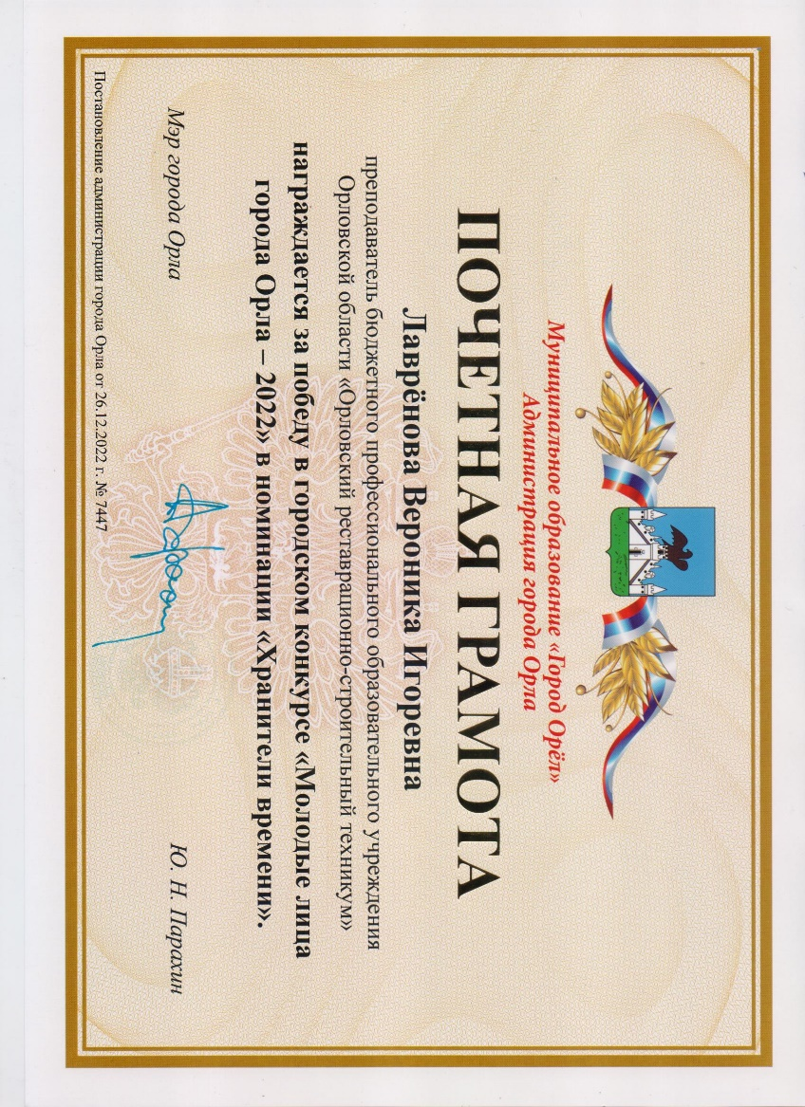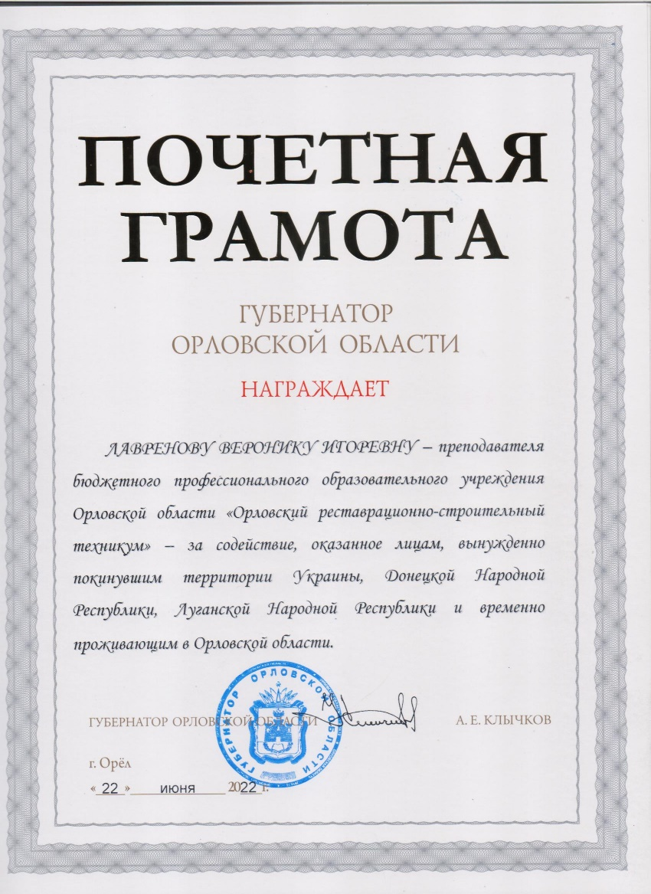
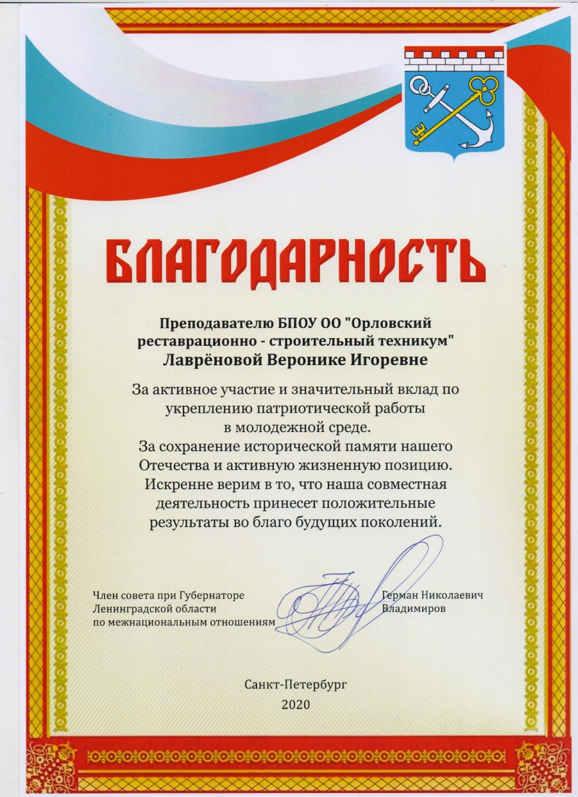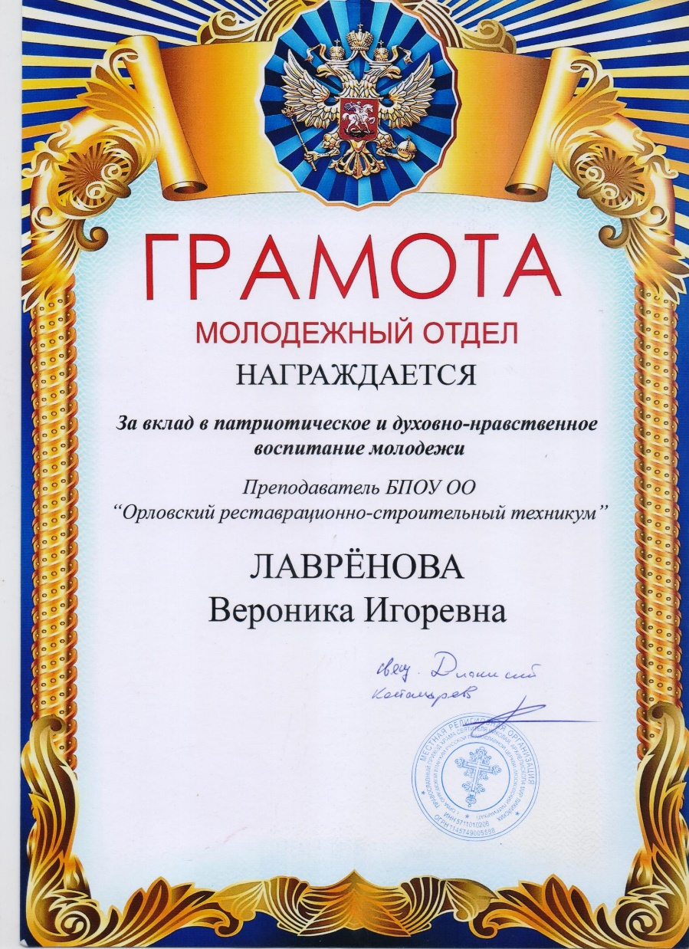
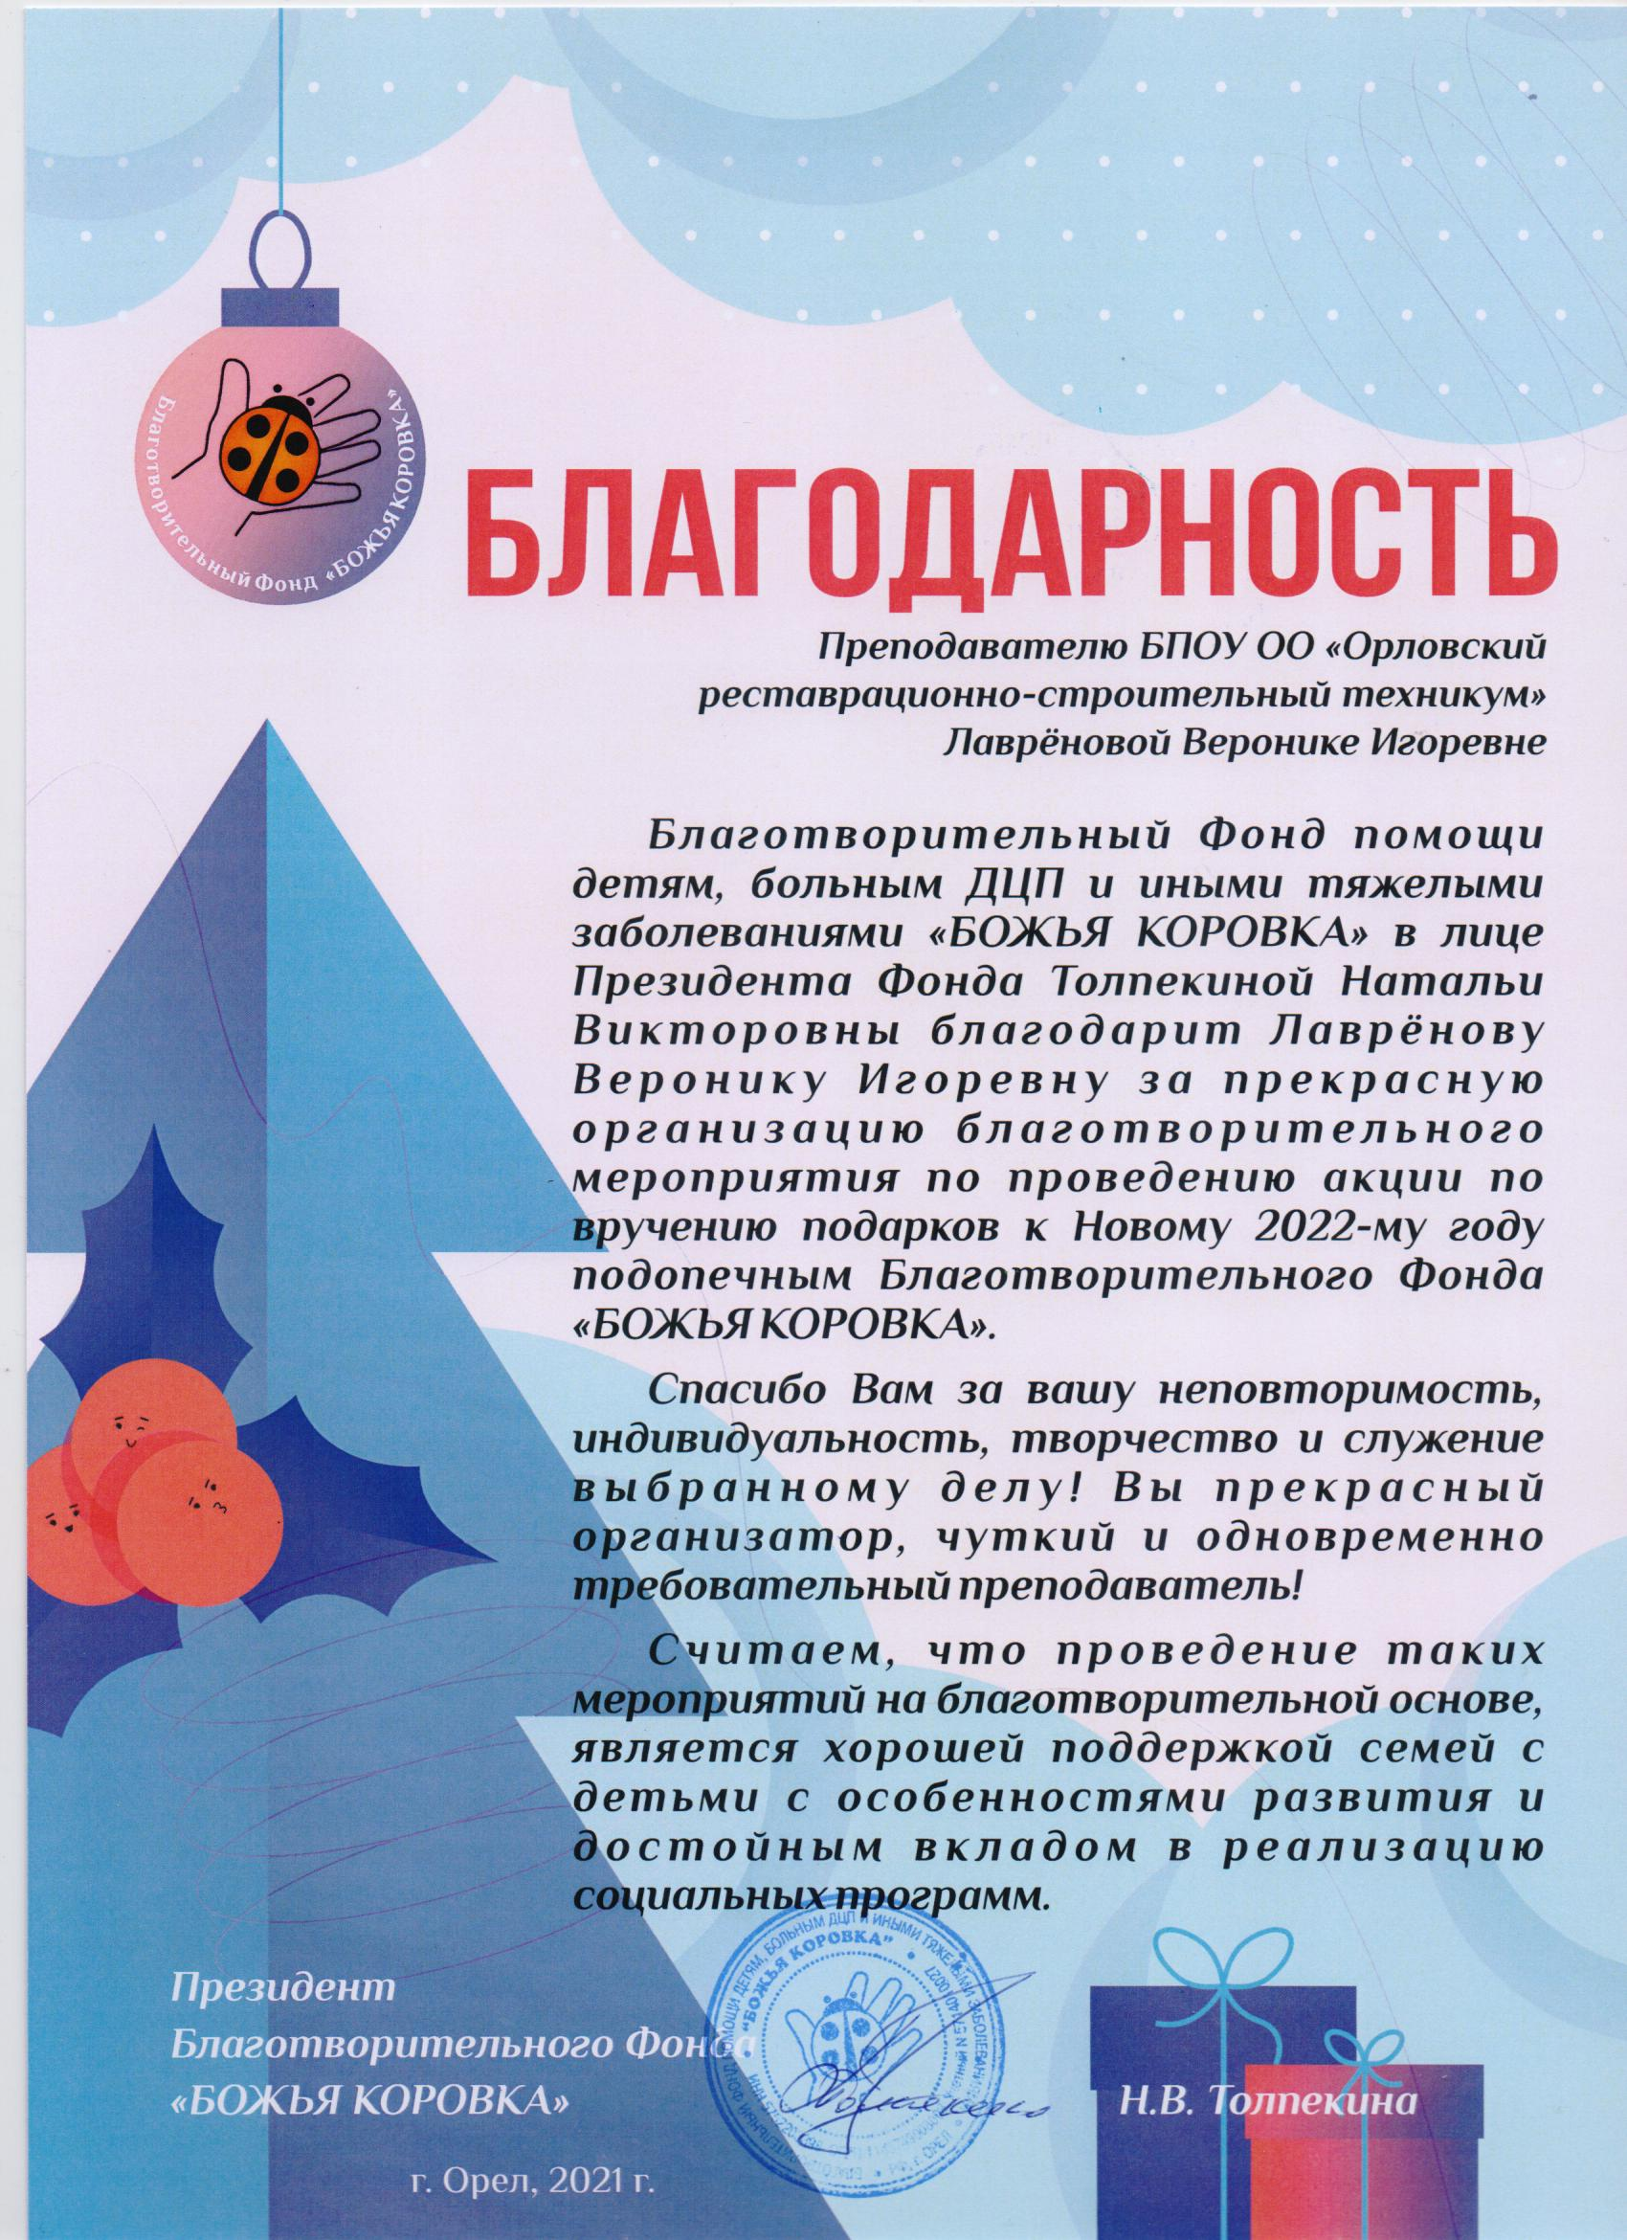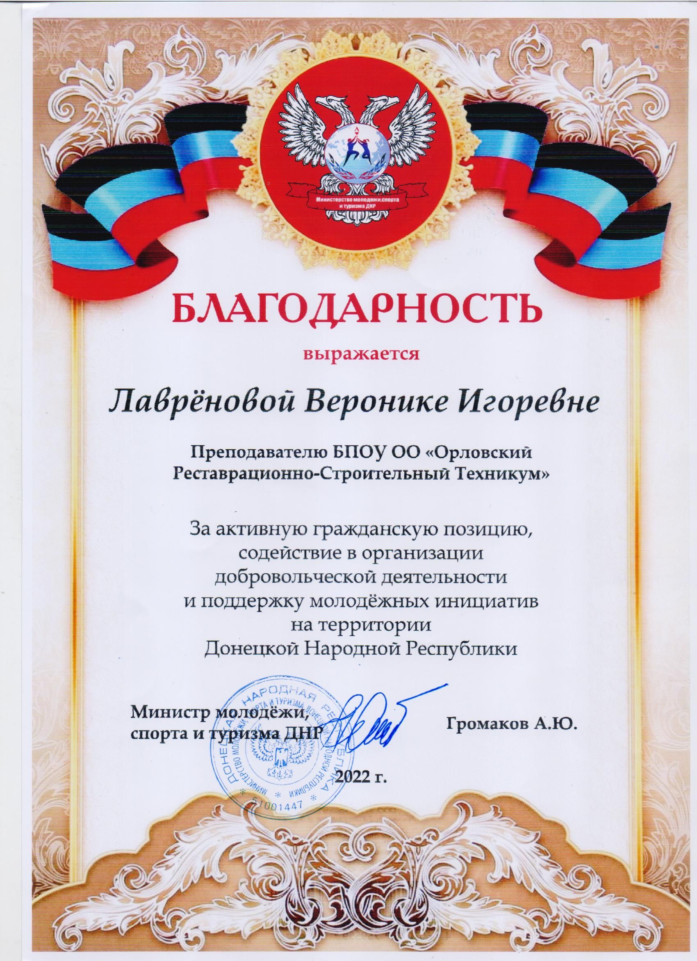
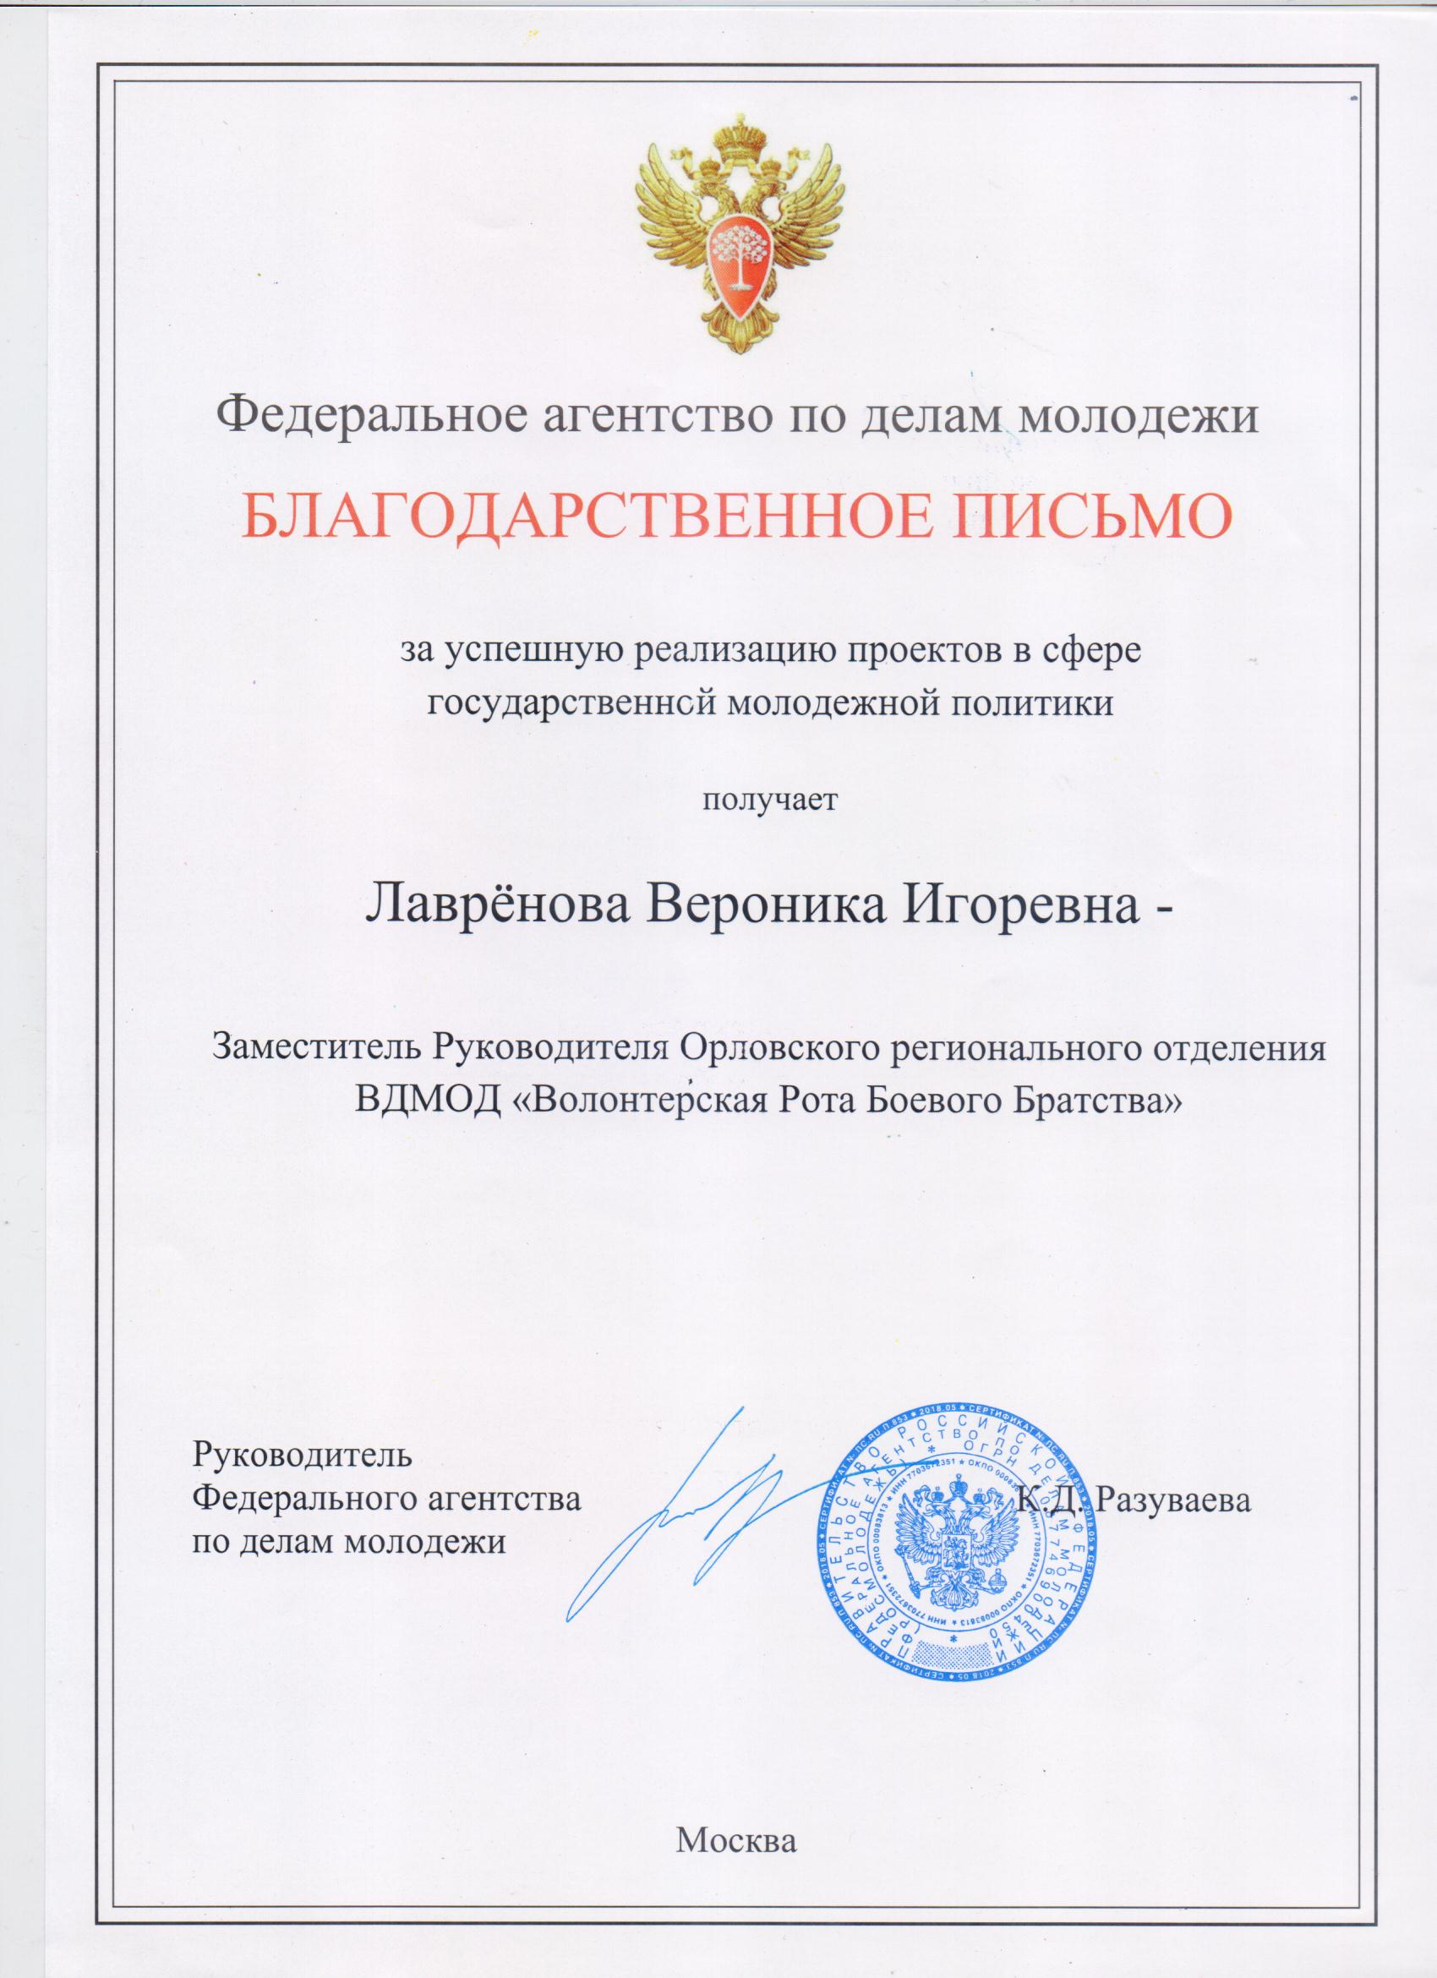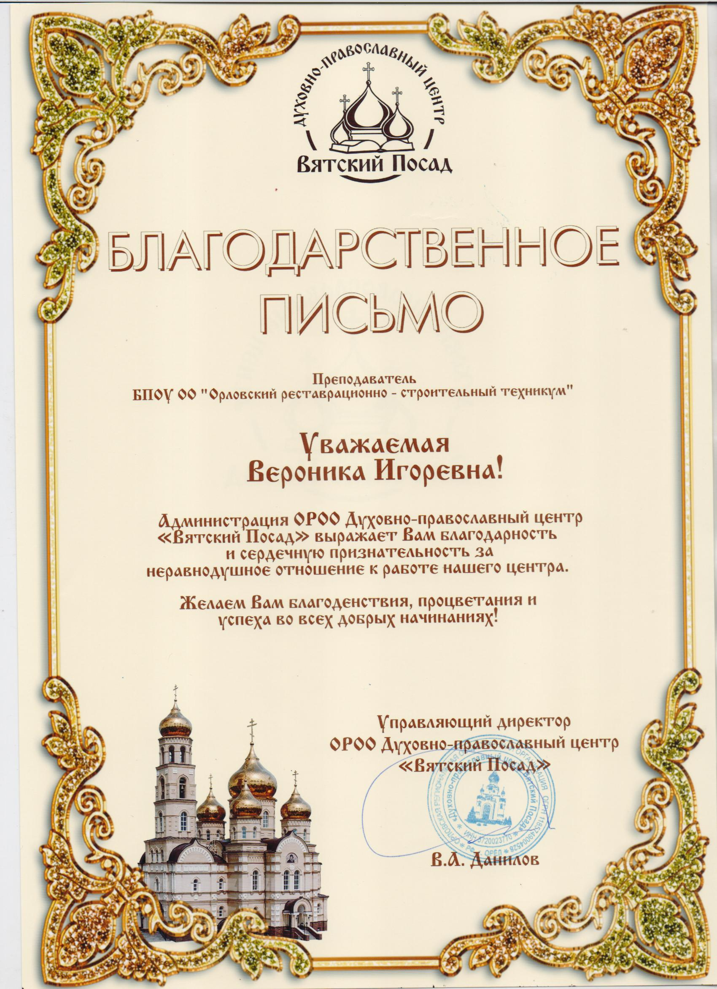
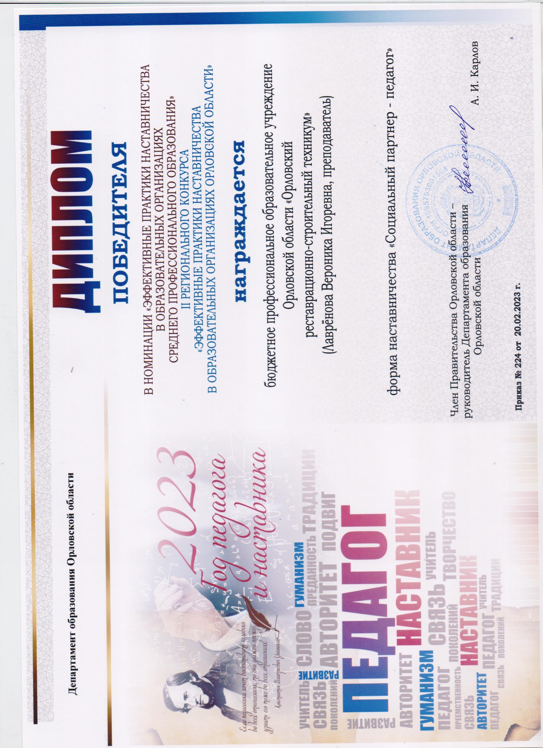
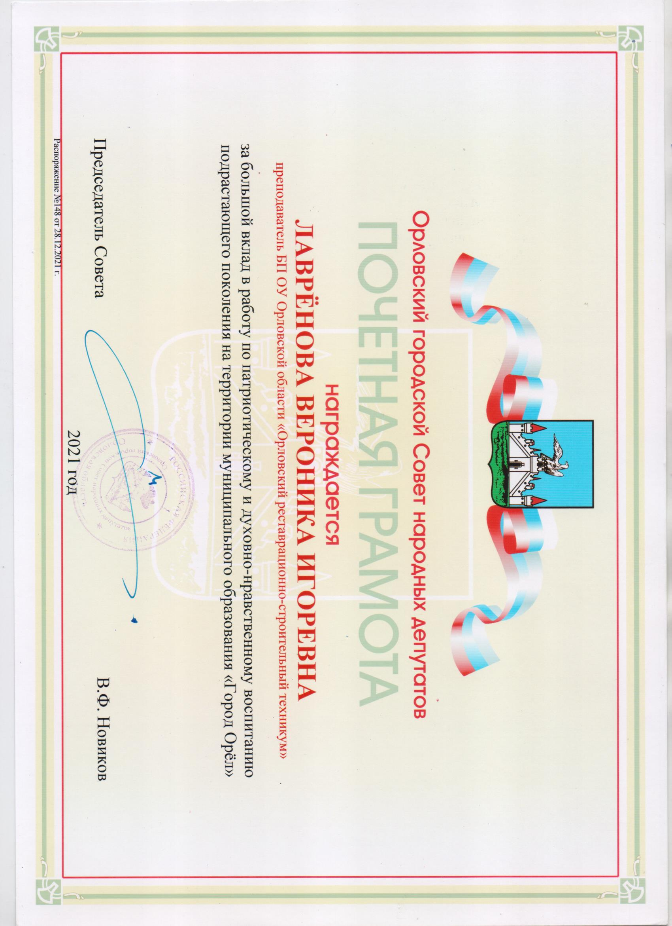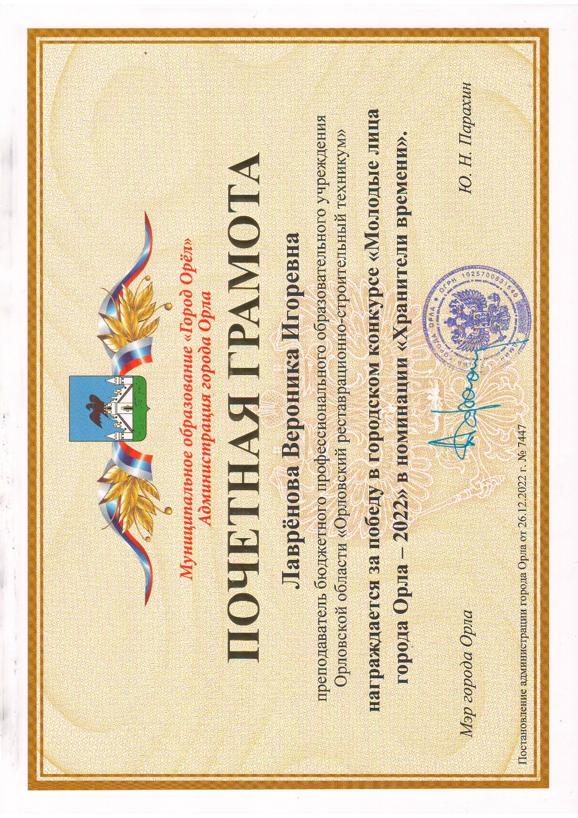
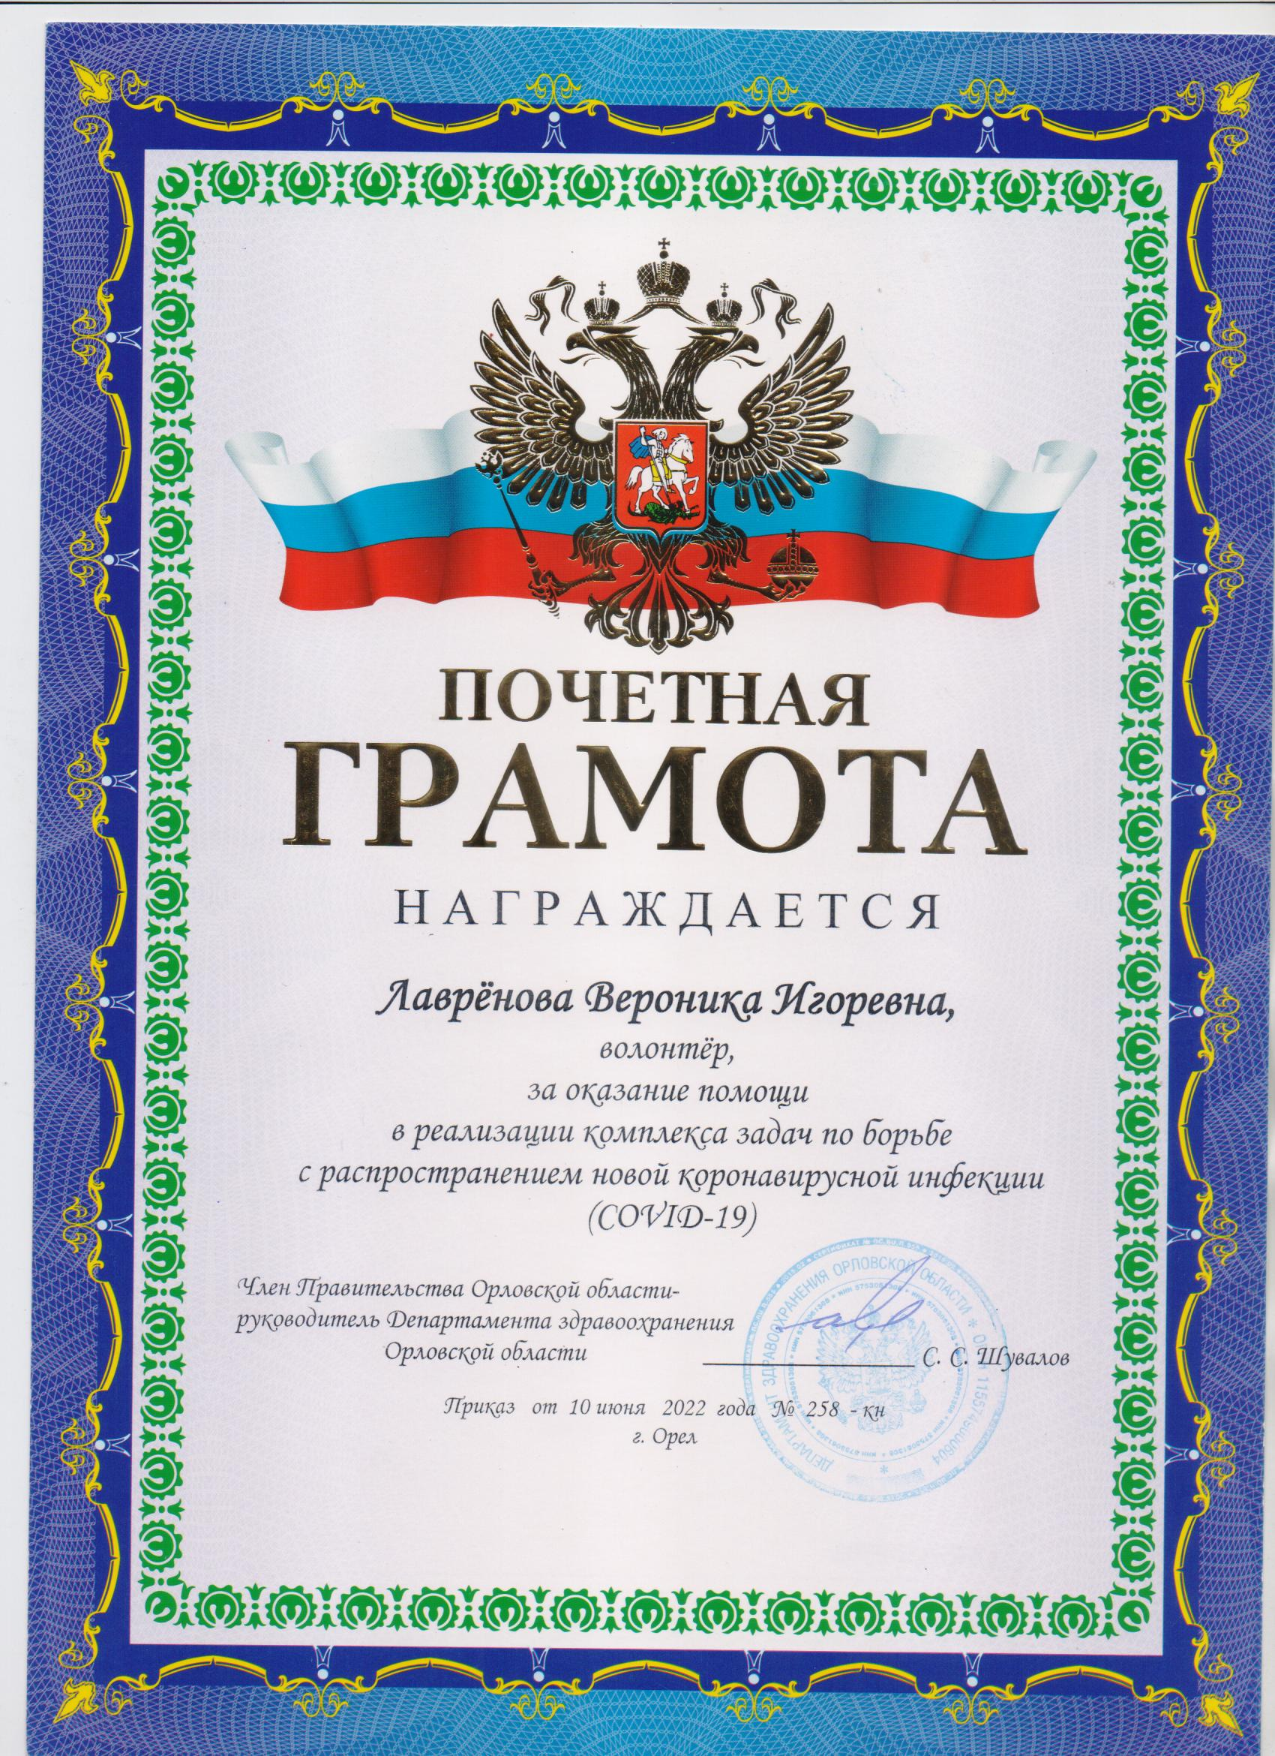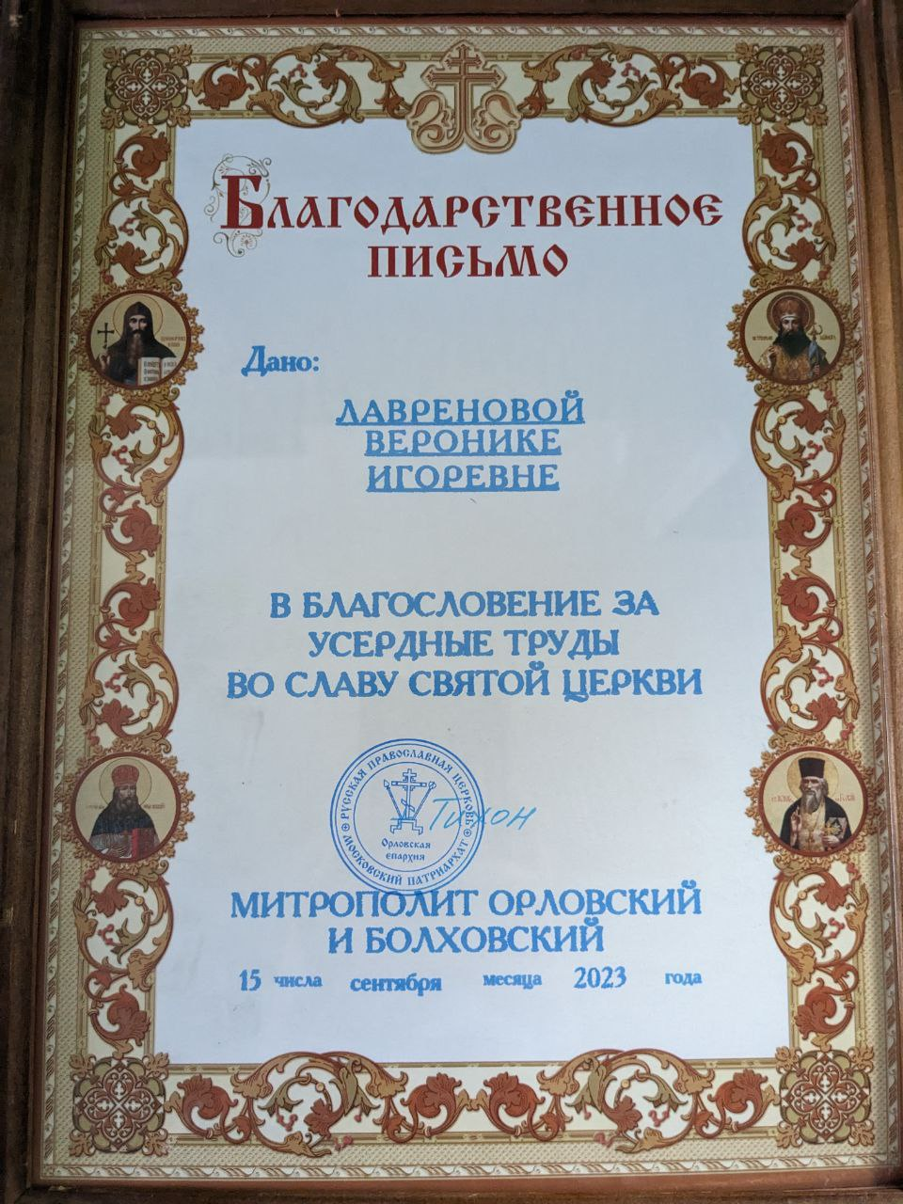
Достижения обучающихся
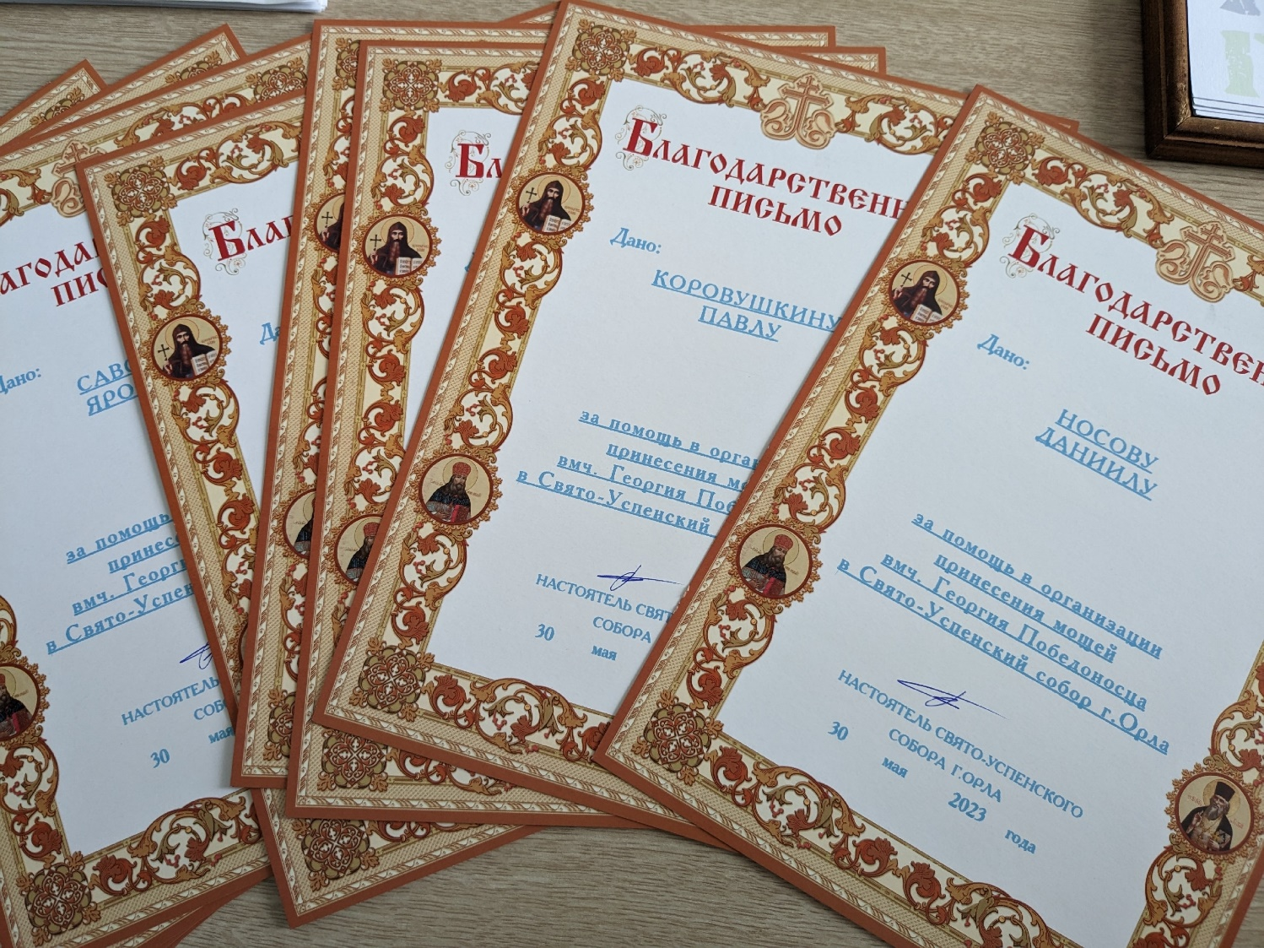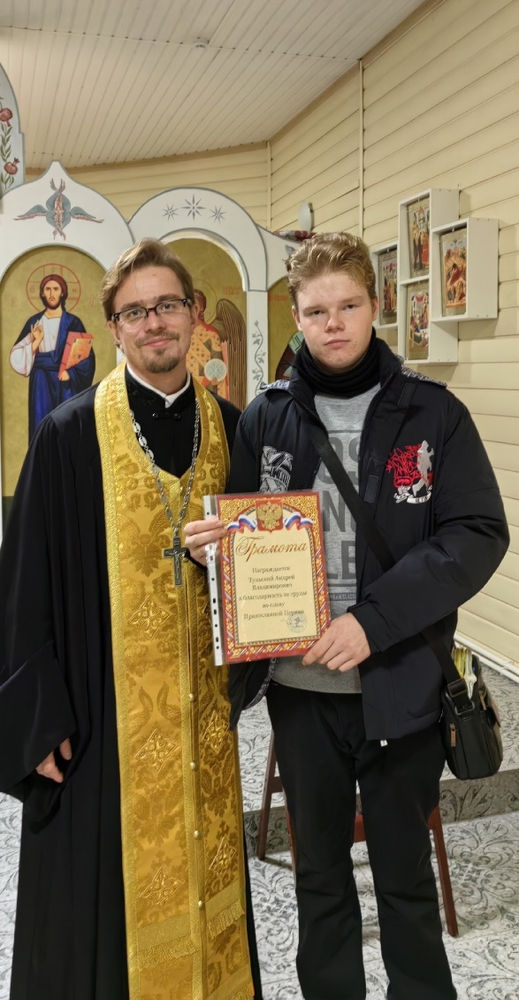

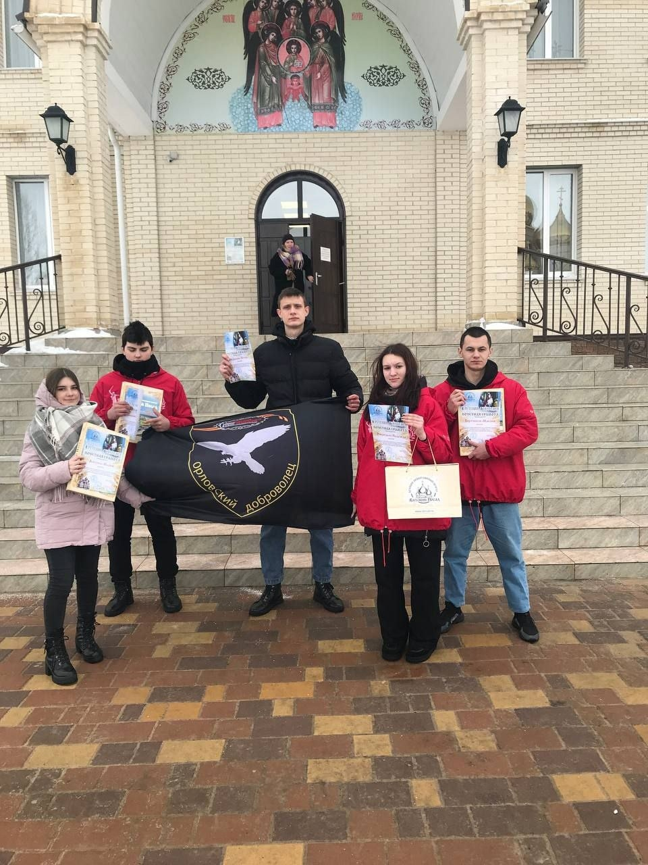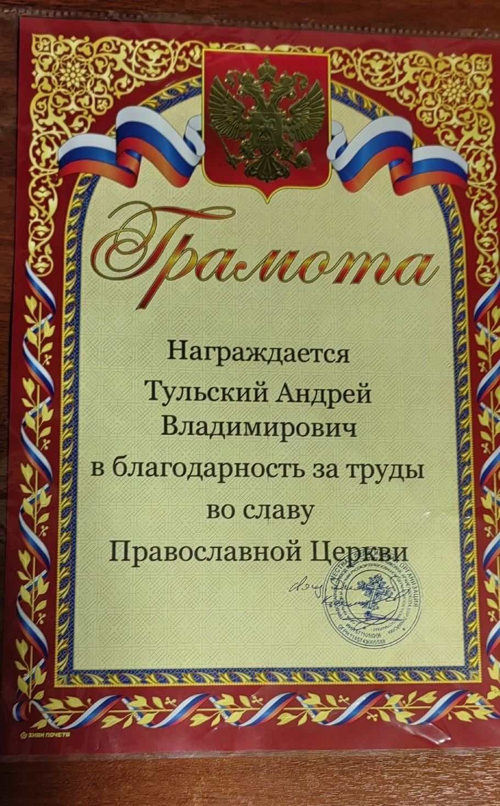

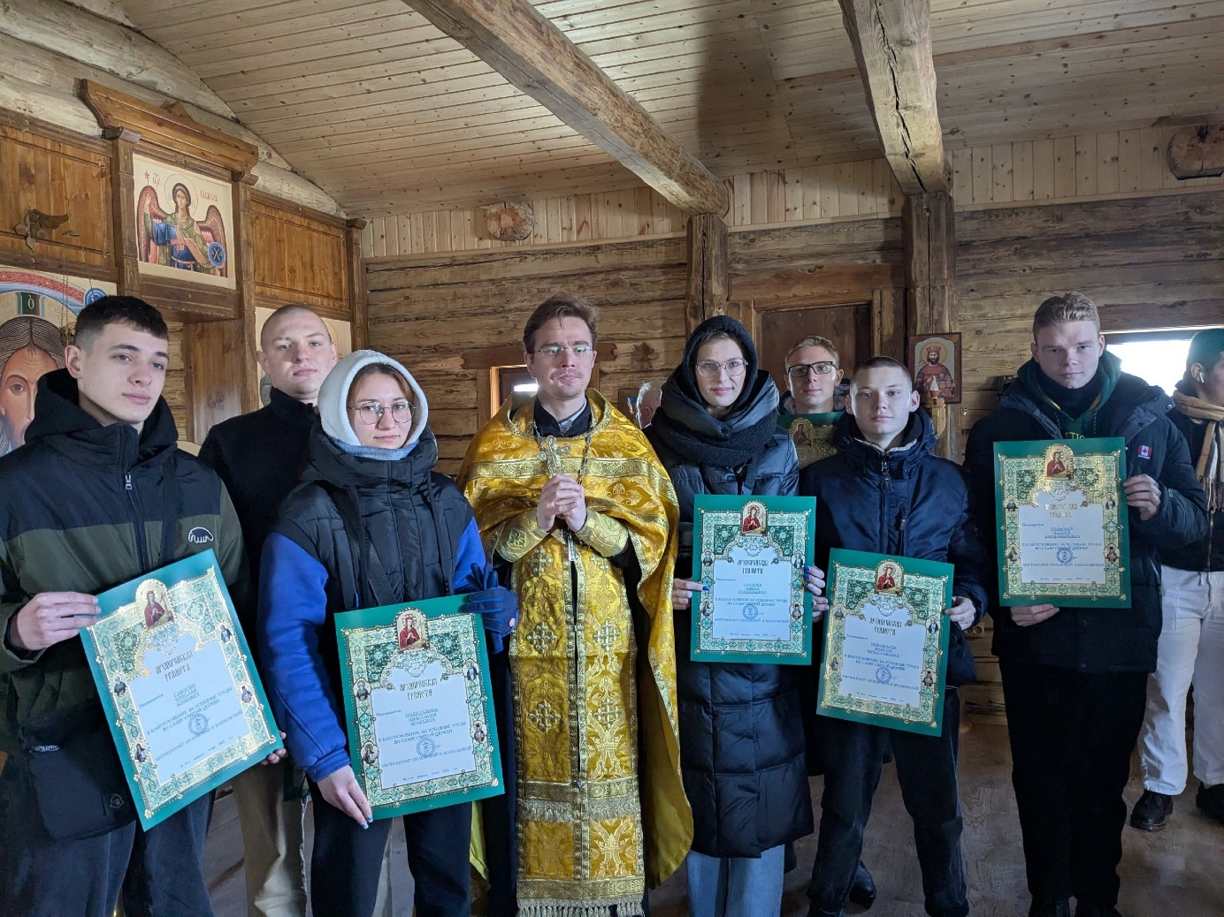
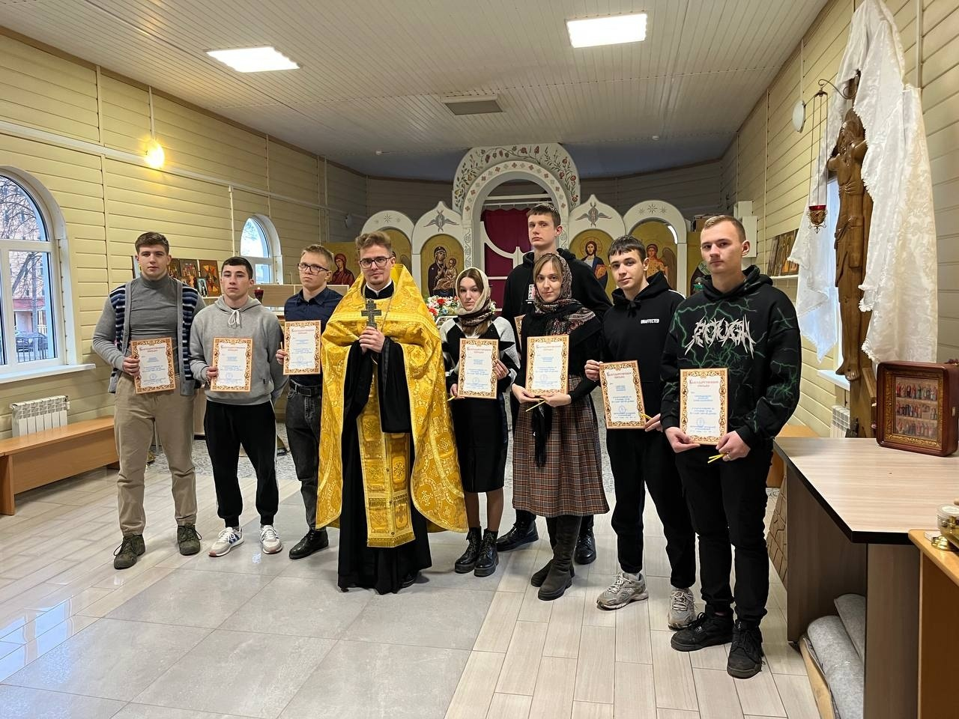
ПРОВОДИМЫЕ В РАМКАХ ПЛАНА МЕРОПРИЯТИЯ


